金門縣政府縣長議會施政成果報告
- 重要施政成果(資料時間111年04月至111年09月止)
一、育成培力，志在必行，團體永續
- 社區育成，培力永續
  - 積極運作社區培力育成中心結合專業加強輔導：111年招標委託長榮大學社會力研究發展中心推動社區技能學堂，辦理培力課程及輔導服務，藉以加深社區學習效益、厚植計畫人力。
111年度社區培力委外預計成效
辦理項目 | 完成或預定成果
1.社區幹部及公所培力研習 | 預計 7 場次  （已完成 5 場次）
2.社區發展協會輔導諮詢 | 5案
3.輔導社區撰寫企劃專案申請補助 | 2案
4.辦理社區幹部赴台觀摩績優社區 | 9月13至15日辧理
5.輔導2績優社區評鑑訪視輔導 | 現場輔導各4次  模擬初評複評2次  7月14日陪同評鑑
6.辦理公所職能提升工作坊 | 1場次
  - 精益求精互相激勵，社區評鑑並赴台取經:本111年度召開社區評鑑實地及晝面審查會，評審結果金寧鄉古寧頭社區及榜林社區獲得『甲等』、金沙鎮斗門社區、金湖鎮塔后社區及金寧鄉西浦頭社區獲得『單項特色獎』，將於本年度10月社區聯繫會報中公開表揚；另辦理本縣績優社區幹部赴參加全國社區發展福利社區化觀摩會及自辦1場「111年社區培力訓練委託案－赴台觀摩，切磋功夫」，參訪榮穫全國卓越獎項社區。
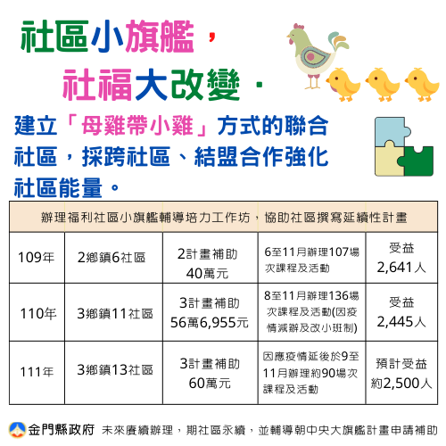
  - 聯合社區(小旗艦)實施計畫續航:自109年起已連續推動3年，鼓勵績優社區以母雞帶小雞、團隊合作方式，培力社區朝自主成長，俾利福利社區化，另期明年朝申請中央大旗艦補助計畫邁進。相關成果及本年度因疫情延後辦理內容詳如下:

- 建置公所社區聯繫平台，合力推動各項發展：
規劃於10月底辦理縣府與公所社區聯繫會報，傳達社區發展工作政策與方向，提供雙向互動的溝通平台，並增進聯繫溝通。對於社區培力輔導共同參與，增進敏感度與專業知能，俾提供社區優質服務。另貼心建置『網站~社區大補帖』，提供各類計畫及會務參考樣本，方便社區運用及檢視，又建立金門縣社區群組，增加訊息傳輸速度及廣度。

- 輔導興辦社區福利服務及充實社區活動中心內部設施設備：
  - 補助鄉鎮公所興(整)建社區活動中心及加強運作活用：
加強宣導109年5月修正發布之「金門縣政府補助鄉鎮公所興 (整)建社區活動中心補助要點」，期與老幼身障等照顧服務結合，提供多元及在地化服務，朝多功能使用規劃。各公所提報社區活動中心興建案件均召開審查會，依社區現行運作狀況、未來地區需求、推動量能、參獎得獎紀錄、社福規劃及是否合建等核定補助，各案陸續細部規劃設計發包、興建及陸續落成啟用中，並積極鼓勵落實推動社福措施及辦理課程及活動，多元及有效運用。
108至111年度核定公所申請社區活動中心興建補助案
年度 | 核定申請案 | 核定總金額 | 備註
108年 | 1案 | 200萬
109年 | 5案 | 4,205萬 | 分年補助
110年 | 5案 | 2,120萬 | 分年補助
111年 | 7案 | 5,620萬 | 分年補助
合計 | 18案 | 1億2,145萬元
  - 補助本縣立案且會務正常社區發展協會活動或設備經費：
補助本縣立案且會務正常社區發展協會活動或設備經費，另亦彙整各局處補助計畫供各社區規劃爭取補助及參考。
111年9月止受理及核定補助社區發展協會
辦理活動及採購設備案
一般性活動補助類 |  | 福利類  (優先補助類) |  | 社區活動中心  內部設施設備
件數 | 金額(元) | 件數 | 金額(元) | 件數 | 金額(元)
109 | 1,190,000 | 1 | 15,000 | 32 | 4,846,319
- 推展志願服務，創造祥和社會：
  - 本縣現有129個志工隊，其中社會處轄屬86個祥和志願服務隊，另鼓勵輔導社區成立志工隊加入社福工作。另11個目的事業主管機關成立43個志工隊，目前由本處統籌志工保險，查實際參與保險共4,361人次，其中65歲以上高齡志工1,745人次，占總志工人數40%，志工服務內容多元。
  - 為加強志願服務推廣及精進志工所需知能，成立志推中心加強辦理各項志工制度建立、宣導活動、慰問、保險及協助活動、辦理績優志工及團隊表揚及志工電子月刊發行等，期志工永續，並鼓勵銀髮族、青年投入志工行列。

志願服務111年5月至9月成果統計
類別 | 場次 | 參加人數
宣導及推廣活動 | 14 | 585人
志工教育訓練 | 12 | 420人
各項會議 | 1 | 35人
各類自辦活動等 | 1 | 30人
合計 | 28 | 1,070人
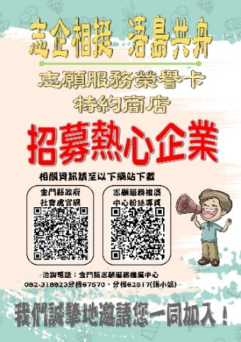

  - 創新推動另類企業挺志工方案，其中志願服務榮譽卡特約商店刻正辦收件程序中；另爭取衛福部補助辦理企業敦親睦鄰講座，已辦理2場次，獲得企業及志工的熱烈迴響，將持續推動。
- 團體輔導，公民自主：
  - 依人民團體法、工商團體法規及合作社法等輔導本縣社會團體會務立案及運作，目前已立案之團體數詳如下表。
金門縣立案運作團體統計表
項次 | 類別 |  | 數量 | 備註
1 | 一般社團 | 公益類(協會、學會等) | 465 | 統計至111年9月止
 |  | 自由職業 | 17
 |  | 宗親會 | 195
2 | 職業團體 | 商業團體(公司、行號) | 37
 |  | 工業團體(工廠) | 1
3 | 社區發展協會 |  | 118
4 | 合作社 |  | 14
總計 |  |  | 847
  - 持續輔導會務運作，籌劃相關課程、建立專人預約輔導及網站建置參考樣本，使組織正常，促進公私協力。
  - 另為活絡人民團體，補助本縣立案且會務運作正常之人團辦理活動，111年度至9月止共辦理一般性活動補助計60案，總補助經費共99萬元整。

二、培訓地區人才、提升本縣就業
（一）為解決地區失業者就業問題，特配合地方需求，開辦職訓班別，培訓地區人才，以符合就業市場所需，期將人才留在本縣服務，111年度預定開設班別如下：
1.「照顧服務員培訓課程」－配合本縣人口結構快速趨向高齡化，111年度規劃於九月底開辦1班「照顧服務員培訓班」，計可培訓照顧服務員33人，受訓時數100小時。期培訓人員投入照護服務體系後，可更完善發展本縣長照制度，達到守護鄉親健康之目的。
2.「堆高機操作班」－配合地區就業市場需求，及培養失業者一技之長與強化在職勞工技能需求，於8月15日至24日委託國立金門高級農工職業學校辦理「堆高機操作班」。訓練時數80小時，參訓人數30人，結訓人數30人，期透過該培訓，增強失業者求職技能及增強在職者工作職能。
（二）為協助本縣失業民眾就業，落實公法救助精神，編列臨時工 350名之經費，賡續辦理「短期臨時工實施計畫」。

(三)與勞動部合作推動「安心即時上工計畫」，自109年4月份起至目前為止共核派1,999名受疫情影響之縣民短暫至本縣公部門上班，以紓解其經濟壓力。並自111年1月起每小時工資調漲到168元、每月最高80小時、薪資最高可領1萬3‚440元，工作期間最長可上工12個月。
(四)辦理身心障礙者就業輔導實施計畫，透過本府職業重建服務窗口，運用個案管理的方式，協助地區有就業意願之身心障礙者，連結各項職業重建相關資源，以適才適性，並促使身心障礙者順利就業，達到有效參與社會之目的。111年1月至9月提供身障者就業服務案量計37人，成功推介7人，穩定就業者5人。
(五)持續輔導縣民參加職業訓練，強化工作技能，以降低本縣失業率。另鼓勵本縣失業民眾赴台參加勞動部、青輔會、農委會、退輔會等中央單位所屬職訓中心開辦之各類職訓班，並於大型活動場合積極宣導職業訓練政策。
三、幸福照護，完善社福體系
（一）推展老人福利服務，完善在地老化服務
1.設置社區關懷據點：輔導本縣各社區發展協會、社會福利團體設置據點，提供社區老人關懷訪視、電話問安、老人共（送）餐、健康促進、諮詢及轉介等服務，希望透過社區居民的自主參與，建立多元的社區照顧服務型態，提供獨居老人在地的初級預防照護服務，截至111年9月中旬共設立41個據點（金城鎮前水頭、東門、庵前、後豐港、小西門、金門城、富康一村金城新莊社區；金湖鎮瓊林村、山外、料羅灣、尚義、正義、下莊、塔后、西埔、信義新村、新市社區；金沙鎮碧山東店、西園后珩、忠孝新村、大洋、斗門、官澳、浦邊社區；金寧鄉盤山村、安岐、湖南、古寧頭、榜林、昔果山、湖峰、后盤山西山、四埔社區；烈嶼鄉東坑、東林、青岐、羅厝及埔頭社區；金門縣長青會、溫馨之家關懷協會、金門縣銀髮族協會）。
2.推動定期老人共餐服務：制訂「金門縣政府補助辦理社區照顧關懷據點老人共餐服務實施計畫」，培植在地社區照顧關懷據點，提供長者營養餐飲服務（週一至週五中午），以增進長者身體健康，並鼓勵長者藉由定點用餐與其他長者互動，增加社會參與機會。透過支持性補助團體方式，鼓勵民間單位投入社會福利服務。截至111年9月，每日參與共餐人數計3,119人，每月約6萬8,618服務人次。
3.設置長照巷弄站－C據點：鼓勵長者參與各項延緩失能與老化等健康促進活動，使長者得以健康老化、活躍老化，111年9月份止計成立20個社政巷弄長照站，有金城鎮前水頭社區發展協會、金門縣長青會、金湖鎮金沙鎮碧山東店社區發展協會、金寧鄉盤山村社區發展協會、金寧鄉昔果山社區發展協會、金寧鄉古寧頭社區發展協會、金寧鄉榜林社區發展協會、金湖鎮下莊社區發展協會、金湖鎮料羅灣社區發展協會、金湖鎮山外社區發展協會、金門縣溫馨之家關懷協會、烈嶼鄉上岐村青岐社區發展協會、金沙鎮大洋社區發展協會、金城鎮塔后社區發展協會、金門縣銀髮族協會、金沙鎮官澳社區發展協會、金湖鎮瓊林社區發展協會、金寧鄉湖峰社區發展協會、金沙鎮忠孝新村社區發展協會、金湖鎮信義新村社區發展協會等20個社區。
圖二
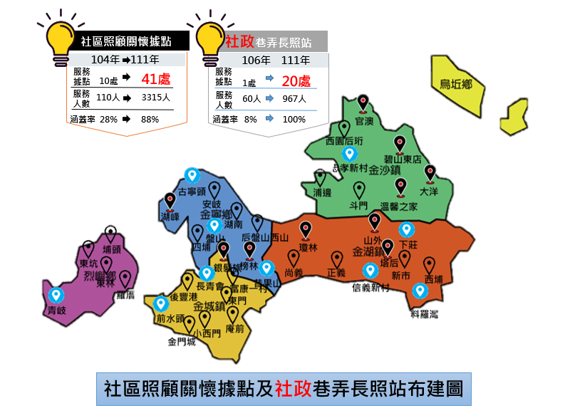
4.失能獨居長者送餐服務：為協助經濟弱勢、失能及乏人照顧之獨居老人獲取營養餐飲服務，補充日常營養以確保其身體健康，辦理該項服務，經評估符合失能等級且獨居之長者，將由本府與公所協助連結送餐資源，111年4月至111年9月共補助33人，計補助金額新臺幣46萬8,570元。
5.提供縣籍長者安養護照顧：本縣大同之家收容安養、養護老人，目前安養老人74人、養護老人24人，合計98人；松柏園老人長期照顧中心委託社團法人台灣德安社會福利協會經營，現長期養護老人計110人。補助設籍本縣年滿65歲以上失能長者入住機構安置費用，111年4月至111年9月補助人數共188人，補助金額計新台幣325萬7,331元。
6.推動各項福利服務：為保障轄內長者口腔健康提供假牙補助、協助獨居長者申請緊急救援系統，提供失智長者愛心手鍊服務，並為失能無法沐浴長者提供到宅沐浴車服務等，使在地長 者獲得及時舒心服務與照顧。另為強化本縣失智長者或疑似失智者等之安全保護、預防走失與協尋，於111年2月9日開辦「金平安守護定位錶」申請，截至9月14日已受理申請使用48人，有效減輕照顧者的負擔，增強對失智長者建置安全保護機制。
項 目 | 110年度4月  至  110年度9月 | 111年度4月  至  111年度9月 | 增減數 | 增減比率
65歲以上人數 | 1167 | 1247 | +80 | +6.9％
金額 | 20,812,504 | 22,343,000 | ＋1,530,496 | +7.4％
65歲以下人數 | 1,998 | 2,008 | +10 | +5％
金額 | 35,857,500 | 35,789,000 | -68,500 | -0.2％
（二）強化身心障礙者支持服務，保障其各項權益核發本縣身心障礙者居家生活津貼：依身心障礙等級每月發給新台幣2,500元至4,500元不等身心障礙者居家生活津貼，111年4月至111年9月65歲以上申領人數1,247人，合計核發金額新台幣2,234萬3,000元。111年4月至111年9月65歲以下申領人數2,008人，合計核發金額新台幣3,578萬9,000元。
1.提供縣民輔具資源專業服務：110-111年委由財團法人伊甸社會福利基金會辦理本縣輔具資源中心營運，111年4月至8月提供各項服務2,901人次(包含諮詢、協助申請補助、評估、追蹤檢核、維修輔具、二手輔具回收與再利用、教育訓練、巡迴定點服務等)。於108、109年分別購置兩台輔具巡迴專車，以提高服務的可近性與便利性，大小型的輔具專車可深入社區提供到宅服務，亦可將輪椅等大型輔具攜至民眾家中進行評估使用，免於行動不便民眾多次奔波之苦。並於111年8月9日新增金城服務據點，提升地區輔具服務量能。
2.設置本縣身心障礙服務中心：本府委託社團法人金門縣康復之友協會承辦「金門縣110-111年身心障礙者福利服務中心委託專業服務」，全案委託經費為新台幣250萬元整/年，111年度第二、三季辦理績效如下: 身心障礙家庭照顧者紓壓支持團體辦理1場次，參與人數21人、身心障礙家庭照顧者休閒課程辦理1場次，參與人數15人、身心障礙家庭照顧訓練研習辦理2場次，參與人數共計26人、身心障礙者婚姻及生育輔導辦理2場次，參與人數共計20人、身心障礙社會教育系列活動辦理1場次，參與人數20人，受益共計102人次。個案管理在案數為19案。
3.辦理住宿式照顧服務：本府委託財團法人晨光社會福利基金會經營管理本縣福田家園，由各類專業人員組成服務團隊，提供身心障礙者照顧管理、生活自理訓練、養護照顧、社會適應...等專業服務，本府核准收容人數為為120人（日間照顧10人、住宿式服務110人），統計截至111年9月，日間服務使用人數2人，住宿服務使用人數105人，共計107人接受照顧服務。
4.提供各項支持服務：針對不同障別之服務對象提供個別化服務，包括視障重建服務、自立生活支持服務、聽語障手語翻譯服務、生涯轉銜及個案管理以及日間作業設施活動等各項服務。
5.協力合作創新推動身障各項服務：
（1）為發展並提供本縣身心障礙者家庭照顧者在地多元化支持服務，並減輕身障家庭之主要照顧者的照顧壓力及精神負荷，本府於109年委託社團法人康復之友協會辦理「金門縣身心障礙者家庭照顧者支持服務計畫」，依縣轄各身障家庭照顧者之需求，提供相關資源聯及各項舒壓課程，以強化本縣身障家庭之照顧能量。本計畫截至111年9月辦理績效個案管理服務案22人，提供關懷訪視服務受益達85人次。
（2）本府補助社團法人金門縣身心障礙者家長協會辦理「布建身心障礙者社區式日間照顧服務」目前本縣設有兩處據點可收人數為23人：
1.金湖據點－晨曦家社區日間照顧服務中心，可收人數15人，服務地點設於金湖社會福利大樓2樓，111年4月至111年9月執行服務者含社工員、教保員及生活服務員共3人，服務人數達12人，尚可收案3人，並持續推廣服務中。
2.金城據點－晨心園社區日間照顧服務中心，可收人數8 人，服務地點設於庵前社區活動中心，於110年12月30日開辦，招募社工員、教保員及生活服務員共3人，並自111年3月起收案服務，目前接受服務人數6人，尚可收案2人，並持續推廣服務中。
（3）社區式照顧服務除日間照顧外，另推展社區日間作業設施服務，本縣補助社團法人金門縣康復之友協會分別於105年金城地區布建一處康心日間作業坊、109年金湖地區布建一處樂心日間作業坊及110年金寧地區布建一處放（FUN）心日間作業坊。截至111年4月至111年9月執行成效，康心日間作業坊服務人數19人，服務人次1485人次，在案人數15人；樂心日間作業坊服務人數5人，服務人次160人次，在案人數3人；放(FUN)心日作服務人數7人，在案人數7人，服務人次454人次。
（4）為解決因交通因素，而無法接受服務的成人身心障礙者，並整合醫療、教育、就業及福利服務資源，對成人身心障礙者提供社區化小型化的服務，本府已於109年委社團法人康復之友協會辦理「金門縣身心障礙者多元社區居住與生活服務計畫」，提高生活品質，幫助成年身心障礙者有機會在社區內獨立生活。本計畫已於109年7月1日開辦，111年4月至111年9月服務人數5人，服務人次348次，在案人數5人。
（5）為增進經濟弱勢與特定身分民眾之基本保障，強化社會安全網之建構與南山人壽保險股份有限公司及南山人壽慈善基金會共同辦理「南山人壽團體微型傷害保險」為本縣15歲至75歲列冊領有輕度及中度身心障礙證明者，主動投保「南山人壽團體微型傷害保險」，提供遭遇意外事故之保障。本計畫自111年6月至111年8月止，已投保3137人次。
（6）為了解未接受正式服務之身心障礙者之需求，主動進行關懷服務，提升身心障礙者支持系統網絡，預防因資源無法介入而發生問題，本府於今(111)年度委託財團法人伊甸社會福利基金會辦理「金門縣身心障礙者主動關懷服務方案」，了解轄內身心障礙者之需求並提供福利諮詢及協助連結社會資源，以提升本縣身心障礙者之生涯轉銜及個案管理服務品質，111年4月至111年8月止，服務人數350人，服務人次426次。

服務單位 | 服務內容 | 服務對象 | 111年4月-111年9月服務人次 | 備註
金門縣晨曦家社區日間照顧服務服務中心(社團法人金門縣身心障礙者家長協會) | 增加其生活自理能力、增進人際關係及社交技巧訓練、休閒生活與健康促進、社區適應等。 | 18歲以上評估符合之身心障礙者 | 1,332人次 | 109年開辦
金門縣晨心園社區日間照顧服務服務中心(社團法人金門縣身心障礙者家長協會) |  |  | 693人次 | 111年開辦
康心日作坊 | 作業活動為主，文康休閒活動為輔 | 15歲以上評估符合之身心障礙者 | 1,485人次 | 105年開辦
樂心日作坊 |  |  | 160人次 | 109年開辦
放（FUN）心日作坊 |  |  | 348人次 | 110年開辦
溫心社區家園 | 支持身障者居住在社區的一般住家中，提供社區生活經驗及學習自我決策並為決策負責任。 | 18歲以上評估符合之身心障礙者 | 348人次 | 109年開辦
（三）社會救助主動關懷，維持弱勢基本生活
1.輔導具有工作能力且有工作意願之低收入戶、身心障礙者及臨時遭遇急難者以工代賑，使其自力更生，以免貧窮延及下一代。111年4月至111年9月全縣共計核定以工代賑計92人。
2.配合推動社會安全網推動急難紓困方案，落實扶窮濟急政策，減少家庭不幸政策主張，運用通報系統，及早發現遭逢急迫性變故致生活陷於困境之民眾，及時協助紓困，111年4月至111年9月核定20件，核發金額新台幣23萬元；推動本縣急難救助方案，凡戶內人口死亡無力殮葬而無遺產者、或戶內人口遭受意外致生活陷於困境者、負擔家庭主要生計者，罹患重病、失業、失蹤、入營服役、入獄服刑或其他原因無法工作致生活陷於困境者，111年4月至111年9月給予急難救助共24人，救助金額共計新台幣27萬4,235元萬元。
3.推動積極性脫貧服務方案，辦理低收入戶家庭子女課輔費用補助130人次，共計核發新台幣63萬2,753元；補助低收入戶就學子女家戶購置電腦計畫等，幫助經濟弱勢子女提升學習能力，111年4月至111年9月補助18家戶各乙組電腦，計補助金額新台幣42萬7,200元整；並提供暑期工讀導航計畫，讓弱勢子女可藉由工作機會，增加家庭所得與資產，111年度提供52人次工讀機會，應用經費共計新台幣102萬整；108年起實施低收入戶網路服務費實施計畫，減少低收入戶數位落差之情形，111年4月至111年9月共核定補助72戶。
推動積極性脫貧服務方案，111年4月至111年9月辦理低收入戶家庭子女課輔費用補助130人次，合計新台幣632,753元；補助低收入戶就學子女家戶購置電腦計畫等，幫助經濟弱勢子女提升學習能力，111年4月至111年9月補助18家戶各乙組電腦，計補助金額新台幣42萬7,200元整；並提供暑期工讀導航計畫，讓弱勢子女可藉由工作機會，增加家庭所得與資產，111整年度提供52人次工讀機會，應用經費共計新台幣102萬元整。
4.落實本縣低收入戶婦幼福利政策，健全產婦及嬰兒健康照 護，108年7月1日起開辦「金門縣低收入戶產婦及嬰兒營養補助」，111年4月至111年9月補助1人，補助金額1萬元整。
項 目 | 110年10月至111年3月 | 111年4月至  111年9月 | 增減數
以工代賑核定人數 | 101 | 92 | -9
低收入戶生活補助核定戶數 | 55 | 55 | 0
低收入戶端節慰問戶數 | 140 | 142 | +2
急難救助 | 26 | 28 | +2
低收入戶網路服務費補助戶數 | 98 | 72 | -26
急難紓困 | 23 | 34 | +11
合計 | 443 | 423 | -20
四、落實新住民關懷，凝聚鄉親情感
一、 多元文化與認同，讓共融成為金門永續的力量
（一）辦理「愛無距離、相互理解－新住民社區服務種子培力計畫」，以展現友善多元、包容尊重之島嶼特質。111年6月25日邀請新住民團體先行辦理社區服務共識培力工作坊，讓新住民團體設計具參與式及社會、文化交流的活動，培訓並結合新住民團體至社會志願服務，推動適合新住民的文化活動及社會服務。除讓新住民活動融入社區參與，提升新住民團體回饋之正面形象，使社區居民及長者更認識新住民文化，擴大新住民社會服務量能。
另於8月27日即假烈嶼上庫社區辦理『「與你同新~真新相伴」多元文化學習營』，協助新住民走入社區交流，透過介紹異國文化、飲食及生活體驗，從互動中與社區居民了解彼此文化，促使新住民與社區之互助及互惠，增進新住民在地服務功能，並透過多元活動走入社區，增進相互了解，學習互相尊重及接納。
（二）111年9月17日辦理「新鄉舊聞大集合~鄉土文化及產業介紹」，帶領新住民家庭前往金門歷史文化博物館，讓新住民進一步認識金門的歷史文化，讓新住民能瞭解金門的傳統及島嶼記憶，以增進新住民對新家鄉的認同。另外也藉由金門傳統點心糕點的製作學習，促進新住民儲備未來就創業之技能。
二、製作發表金門僑鄉形象微電影「落番之後」，再建旅外鄉僑對原鄉金門之了解及認同，間接創造未來返金旅遊或投資意願：
111年9月9日本府發表金門僑鄉形象微電影「落番之後」，希望藉由后浦頭後裔黃福森尋根經歷，再次聯結金門的移民記憶及奮鬥精神，並串起新一輩鄉僑對金門原鄉情感。並於金門原鄉再連結「海外金門社群移民線上文化交流」活動，向旅居海外華僑宣傳微電影落番之後，望與海外華僑建立密切、有深度、有溫度的情感連結，維繫海外與僑鄉之關係永續發展。
附錄：重要施政活動圖片
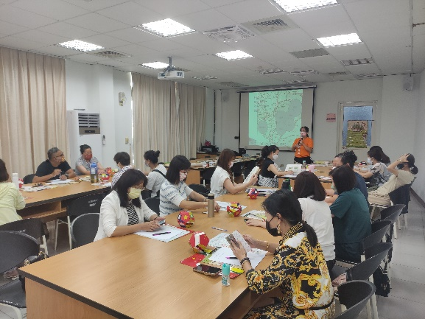 | 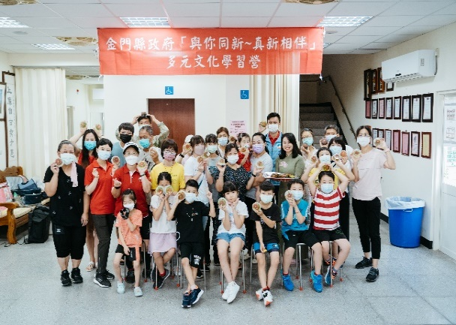
111年6月25日社區服務共識培力工作坊 | 111年8月27日多元文化學習營
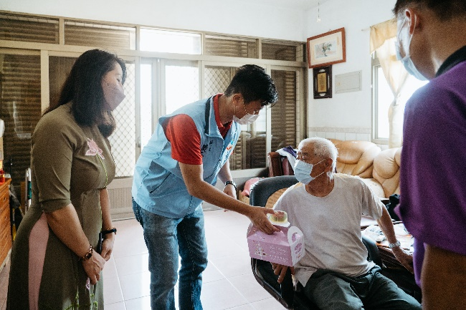 | 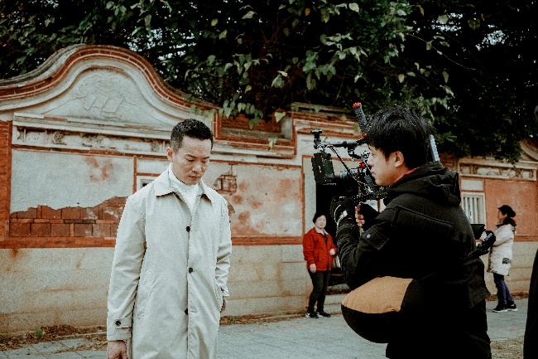
111年8月27日新住民社區服務 | 落番之後微電影發布
五、婦女福利服務推動，建構性別友善環境
（一）特殊境遇家庭扶助，協助單親等急難家庭紓困：
特殊境遇家庭子女生活津貼：補助每人每月依行政院所定基本工資百分之十，111年起調整為新臺幣2‚525元整，111年4月至111年9月底補助226人次，補助金額計新台幣57萬650元整。
（二）婦女生產補助，鼓勵提升本縣生育率：
為提高本縣出生率，111年4月至111年9月總計補助425人次，補助金額計新臺幣878萬元。
（三）設置婦女福利服務中心：
本府設立「金門縣婦女福利服務中心」，並委由社團法人金門縣婦女權益促進會辦理，提供福利諮詢、法律諮詢、心理諮商、婦女團體培力、性別意識培力、婦女福利服務各專業人員教育訓練、烈嶼鄉關懷方案、婦女專題宣導活動、婦女福利服務與性別平等相關活動等服務，111年4月至111年9月計提供法律諮詢3人次、心理諮商16人次，一般福利諮詢67人次。
＊辦理婦女福利服務專業人員教育研習，增進專業知能：
1.111年7月12日、8月1日、8月29日，辧理外聘督導計畫－外聘督導，針對中心工作人員及相關資源連結方案，進行團體督導，針對執行進度及問題…等進行討論，並整合各方資源，給予意見。
參加對象為中心工作人員，共計辦理3場，6人次參加(女性6人次)。
2.111年5月13日辦理專業人員訓練方案－專業課程：多元性別非教不可：108年《司法院釋字第748號解釋施行法》在立法院三讀通過，這意謂著同性伴侶可以開始到戶政機關登記結婚，專業人員未來將面臨更多的多元家庭輔導工作，當面對社會工作價值倫理與宗教理念衝突時，或是挑戰著已根植固有卻可能從未覺察的性別刻板印象時，會發生什麼狀況，助人工作者該如何因應，因此透過課程請講師針對此議題講授，協助專業助人工作者能夠釐清並啟發其對性別意識之認知，提升性別敏感度，能在提供服務時，落實性別平權。
參加對象為專業人員，共計辦理1場次，66人參加(女性54人，男性12人)。
3.111年8月1日辦理專業人員訓練方案-專業課程：多元文化敏感度提升：隨著多元文化普遍化，人數日漸增多，專業人員可能會對於不同族群的認知不夠，以至於時常會產生一些偏頗的判斷與刻板的印象，藉由講師的專業分享與指導，培養工作人員多元文化敏感度及多元文化之視野，增進對於其認識，了解多元文化內涵，發揮同理、關懷、傾聽、接納、交流與認同等心境，並且透過講師的講解下使專業人員可以提高多元文化敏感度，透過討論業務上是否有遇到對多元文化理解不同而造成誤會。
參加對象為專業人員，共計辦理1場，15人參加(女性14人，男性1人)。
4.111年8月22日辦理專業人員訓練方案-專業課程：「藝述人生」紓壓課程：將分享紓壓方式與保持自樂觀正向的技巧，透過藝術媒材進行視覺心像的藝術表達，可以反映個人的意念、情感、興趣、能力和人格狀態，促使專業人員服務能量持續，透過此課程提升專業人員身心健康，進而提供穩定服務品質。
參加對象為專業人員，共計辦理1場，72人參加(女性57人，男性15人)。
5.111年9月16日辦理專業人員訓練方案-專業課程：芳香心體驗：情緒覺察暨紓壓：為避免這種專業耗竭、身心疲乏的狀況發生，運用芳香療法，使助人工作者學會簡單的芳香療法及經絡按摩，使其可以在日常生活中運用芳香療法來紓解工作壓力，使之得以正向清新的能量狀態與態度重返日常。透過活動的辦理使專業人員認知芳香療法的生理作用機轉，並學習如何安全的使用臨床芳香精油配方，經由課程解說及實際操作，除了提供專業人員不同的情緒覺察與自我照顧方式，也教導專業人員如何在生活或學習中適時運用芳香療法，讓情緒安在並舒緩身心壓力
參加對象為專業人員，共計辦理2場，72人參加(女性66人，男性6人)。
＊婦女團體培力：
1.111年5月14日，辦理婦女團體培力【地方婦女組織領袖培力-性別平權‧不能沒有妳和你】，針對婦團組織領導人員進行性別平權的專業訓練，透過互動有趣的工作坊的方式，並且搭配桌遊進行，讓參與人員提升對於多元性別的敏感度以及反思受到文化氛圍而內化的價值觀，進而提升服務品質，保障服務使用者權益。
參加對象為金門縣相關婦女團體，共計辦理1場，21人參加（女性21人，男性0人）。
＊烈嶼鄉關懷服務方案：
1.111年4月6日至5月2日、9月5日至9月19日，每周一、三下午14點至17點，及暑假8月15日至26日，上午9點至12點，辦理課後輔導班，課程主要是陪伴弱勢家庭之國小生課後完成作業與讀書，有問題就向課輔老師發問，針對自己對課業的不明白來解惑，並在寫完功課後給予試卷，讓孩童學習新知識，並且每個月會設計一項活動，讓孩童在完成功課後，可以學習興趣培養活動，例如「DIY手作物品、團康活動」等活動。
參加對象為國小一年級到六年級弱勢家庭之兒童，共辦理24場，計271人次參加（女性108人次，男性163人次）。
2.111年4月23日辦理親職教育素養小教室－國小學科能力攻略由講師協助家長了解孩子現今學科的正確觀念，並且從中討論了解子女發展及教養子女的知識等問題，也協助家庭更有效的瞭解並執行自己的職責，增進管教子女的知識能力。
參加對象為國小一年級到六年級弱勢家庭之兒童及其家庭成員，共辦理1場，計20人參加（女性15人，男性5人）。
3.111年8月20日辦理親職教育和樂共親職－共同育兒的教養觀念為主題，育兒路上，媽媽向來承擔較多責任，勞力又勞心，體力上的累多半能撐下去，最怕碰到和長輩或先生育兒觀念不同，更容易加速媽媽心累，因此將由講師來協助家長當對於雙方教養不同調，應該如何與對方溝通，並互相討論，協助家庭更有效的瞭解並執行自己的職責，增進管教子女的知識能力。
參加對象為國小一年級到六年級弱勢家庭之兒童及其家庭成員，共辦理1場，計20人參加（女性17人，男性3人）。
＊婦女專題宣導講座/活動：
1.111年5月15日，辦理婦女專題宣導講座/宣導【孕媽咪從畫畫察覺自我情緒】，講師帶領成員透過藝術治療(繪畫)，促進成員自我的覺察，情緒的表達與抒發，並從藝術創作的過程重新體驗、統整、理解其經驗，並解除、舒緩內心的衝突。
參加對象為懷孕婦女及其家庭成員和產後二年內媽媽，共計辦理1場，12人參加（女性12人）。
2.111年8月6日辦理婦女專題宣導講座/活動【法學院－勞工權益問題法律小教室】帶領成員提升勞動知能，瞭解勞動基準法的立法背景及特殊性、勞動契約與勞務契約等，避免因不諳勞動法令導致違法事件，造成勞資關係緊張並藉由案例分享，使婦女朋友遇到此類問題時，瞭解該如何處置，重視自我的權益。
參加對象為原住民婦女及其家庭成員，共計辦理1場，20人參加（女性17人，男性3人）。
3.111年9月1及9月15日辦理婦女專題宣導講座/活動【斜槓女力】透過課程講師分享以上經歷，並搭配講師專長實際操作手工藝包包，使用縫紉是因對大多數人來說，縫紉所需工具相對其他像是烤箱等較容易取得，且也比較容易入手，讓成員一同體驗，藉此提供學員興趣的選擇之一，並且提升婦女創意發揮技巧及專長培力技能，進而提升婦女經濟，進而建立女性經濟自主權。
參加對象為中高齡婦女及其家庭成員，共計辦理2場次，70人次參加（女性69人次，男性1人次）。
＊婦女福利服務與性別平等相關活動：
1.111年4月30日，辦理1場次【別讓權益睡著了-婚姻問題法律小教室】帶領成員瞭解若真的無法走下去而要離婚，離婚協議書、贍養費、小孩監護權、夫妻財產該如何劃分清楚，以及協調未來共同照顧孩子的分工時，該如何減少離婚對孩子的影響，並藉由案例分享，使婦女朋友遇到此類問題時，瞭解該如何處置，重視自我的權益。
參加對象為已婚或即將步入婚姻的婦女，計20人參加（女性18人，男性2人）。
2.111年5月5日－5月24日、5月21日，辦理《看見‧非形女子－女性障礙者生命經驗》性別圖文創作展，創作的圖文內容將從「性別」視角出發，關照障礙女性（本圖文集以肢體障礙為主），呈現她們生命歷程中所交織出的生活日常，包括從出生到成長的經歷，對於性與婚姻母職的自我意識，基本人身安全與醫療、照顧的需求，並對於積極參與就業與生活中的正向態度等，並結合作家本人親自解說與成員探討相關性別平等議題。
（1）性別圖文創作展：5月5日－5月24日，參加對象為一般婦女及其家庭成員，計136人參加（女性96人，男性40人）。
（2）座談會：5月21日上午，參加對象為一般婦女及其家庭成員，計18人參加（女性17人，男性1人）。
（3）座談會：5月21日下午，參加對象為身障婦女朋友及其家庭成員，計18人參加（女性17人，男性1人）。
3.111年5月29日，辦理性別意識培力－【開啟性別視窗】：全職女性極易因未就業或薪資較低成為家庭中的照顧者，以此減輕照護家庭中失能老人所衍生經濟壓力。由於使用長期照顧者與目前照顧的責任提供者皆以女性為主，因此設計課程藉由講師帶領全職婦女從照顧議題看到性別不平等，並透過講解教導全職婦女如何使用長期照顧服務，將家庭照顧者角色外包出去，藉此卸除家庭照顧的任務，讓全職婦女瞭解照顧責任不只是女性的義務。
參加對象為全職婦女及其家庭成員，共計辦理1場次，18人受益（女性18人）。
4.111年8月13日、8月14日，辦理親職教育【如何打造孩子的英語學習力】，因應現今國際化來臨，孩童接觸英文也越來越普及，為協助父母了解在英文時代中如何與孩子正確地互動，以及了解英文對親子關係的影響，以生動易懂的方式來協助家長了解孩子學習英文的正確觀念，並且從中討論了解子女發展及教養子女的知識等問題，也協助家庭更有效的瞭解並執行自己的職責，增進管教子女的知識能力。
參加對象為職業婦女及其國小六年級以下兒童，共計辦理2場次，63人參加（女性47人，男性16人）。
（四）委託及補助團體(機構)辦理相關婦女及家庭支持活動：
補助金門縣基督教女青年會於111年5月28日辦理「性別意識培力、權益維護相關理念之宣導及婦女培力」－「女力經濟一把罩」，活動內容討論讓婦女朋友暸解女性與經濟議題的關聯性，推動婦女透過課程學習產品行銷的概念，並結合精油香氛小品的手作課，將理論與實務結合以運用於生活，創造收入機會，同時擁有更多經濟自主權，提升女性經濟之地位，辦理1場次，計31人參加（女30人，男1人）。
六、推動完善托育服務，促進就業家庭安心生養
（一）緣起與背景說明:
為協助家長兼顧就業及育兒，推動國家與社會分擔家庭照顧嬰幼兒之責任，積極營造有利生育、養育之環境，保障家庭與就業安全，以利國民婚育，降低少子女化衝擊，維持人口年齡結構之穩定，並避免婦女因婚育離開職場。
（二）執行時間：111年4月111年9月。
（三）執行過程：
1.辦理中央0-3歲托育費用補助：補助1,301人次，補助金額計新臺幣682萬6,250元。
2.居家托育服務中心：本(111)年度委託金門縣嬰幼兒托育協會辦理，提供民眾及托育人員電話諮詢1200人次，托育人員在職訓練共計3場次，81人次參加。
3.金門縣托育資源中心：設於蘭湖社會福利館，委託新竹縣科教技藝培訓協會辦理，111年4月至111年9月計服務2,589人次，外展服務27場次計239人次參與、親子活動34場次計555人次參與、親子講座9場次，65人次參與。
4.金湖托育資源中心(醫遊館)委託中華公共事務倡議協會辦理，111年4月至111年9月計服務1,711人次，外展服務17場次140人次參與、親子活動21場次319人次參與、親子講座6場次共計61人次參與。
5.佈建公辦民營托嬰中心：金湖公辦民營托嬰中心可收托79名幼兒，已收托79名；金城公辦民營托嬰中心110年4月26日完成立案，可收托25名幼兒，已收托25名。
6.佈建公共托育家園:東沙社區公共托育家園於110年7月30日完成立案，可收托12名0-2歲嬰幼兒，已收托12名；后頭社區公共托育家園於110年8月4日完成立案，可收托12名0-2歲嬰幼兒，已收托12名；目前刻正在金沙鎮太武社區布建1處，預計可收托12名，今年年底前可立案。
（四）具體效益:
推動地方托育服務，促進就業家庭安心生養，輔導完成托育人員專業訓練民眾加入托育行列並增加就業機會。
（五）結語：
為滿足托育資源之需求，已將托育費用補助延長至3歲，並於8月加碼補助銜接嬰幼兒上幼兒園之前的托育需求能獲得補助，減輕就業家庭需求並同時提升居家托育人員就業機會，達到地區優生優養目標。
七、攜手網住用心守護，強化本縣社會安全網
（一）脆弱家庭服務
1.本縣原有一處社福中心位於金城車站，為擴增服務範疇將該中心遷至金門縣金城綜合社會福利館，並於110年12月11日辦理「幸福相約，擁抱『新』境」揭牌活動；為擴增家庭服務資源，持續提升本縣社會福利服務中心服務量能，於111年1月22日於金湖鎮之衛生行政大樓二樓（衛生局經管）增設金湖社會福利服務中心，並辦理「社福向東進•讓愛更靠近」金湖社會福利服務中心揭牌活動。
2.為提供鄉親就近及更貼切的社會福利資源服務，金城社福中心提供本縣西半島（金城鎮、金寧鄉、烈嶼鄉）、金湖社會福利服務中心提供本縣東半島（金湖鎮及金沙鎮）整合性社會福利服務，透過整合性服務窗口，並以「建立社區為基礎的防護體系、提供家庭為中心的整合服務」為目標，本縣社會安全網之社會福利服務中心布建正式完成。
3.兩處社福中心共編制2名社工督導及17名社工，社工專業提供社會福利諮詢服務外，也提供脆弱家庭個案管理服務，依每個家庭的個別需求研擬服務計畫，提供個案工作服務、支持家庭增能與連結資源，讓家庭自立自助成為可能，並辦理區域網絡資源佈建與合作、脫貧服務方案、守護家庭小衛星、家庭支持服務資源布建方案、育兒指導服務及社區式家事商談等服務。
（二）保護服務
1.兒少照顧服務：
（1）機構安置：由本縣大同之家收容依兒童及少年福利與權益保障法相關規定，如有家庭遭遇重大變故、失依、貧困或需受保護之兒童及少年個案計1人，因應安置兒少需求面向多元，亦期該家能提升專業人員知能，擴增服務量能，讓安置於他轄之本縣兒少能在地安置，以維兒少最佳利益。
（2）家庭寄養：凡因故無法生活於其原生家庭之兒童及少年，經評估家庭寄養對其處置較佳者辦理家庭寄養，目前寄養之兒童及少年3人，本年度持續辦理寄養家庭招募、職前訓練暨在職訓練。
（3）個案處遇：受理個案通報71人次，家庭訪視755人次，資源連結301人次，其餘服務人次為464人次（電訪、安置、陪同出庭及偵訊服務與連結轉介相關適切資源）。
2.家庭暴力防治
（1）家庭暴力暨性侵害防治宣導活動
a.配合金門縣警察局辦理「社區治安會議」及「社區輔導訪視」活動，針對社區民眾宣導家庭暴力暨性侵害議題之自我保護及處理方針，共計5場，總計183人次參與。
b.配合警察局111年8月27日辦理111年社區治安研習觀摩活動，進行社區民眾家庭暴力暨性侵害議題宣導，總計106人次參與。
（2）性別暴力社區初級預防推廣
111年度青岐社區發展協會、盤山村社區發展協會、信義新村社區發展協會及賢聚社區發展協會申請衛生福利部111年性別暴力社區初級預防推廣計畫，核定補助經費合計新台幣80萬元，已完成辦理1場團體輔導會議、1場社區個別輔導。
貳、未來施政目標與展望(以不超過十項為原則)：
一、社區標竿效益，培力提升精進，空間多元運用強化社會福利；多元學習青銀共融，提升志工動能及量能，志企相挺再造人力運用；團體健全發展，共建祥和健康社會。
二、強化勞基法令宣導、勞工安全衛生等勞動條件檢查，期能打造本縣友善職場環境，以維護勞資雙方權益暨身心健康。
三、辦理符合地區特色之職訓，期透過專業訓練，提升失業者工作技能，使其能於職場發揮技能，結訓後亦透過就業中心資源連結，促進充分就業。
四、完善在地老化措施，積極推展社區照顧關懷據點服務，輔導據點辦理定期老人共餐，配合長期照顧計畫成立據點巷弄站，廣設服務站提供長者在地服務，鼓勵長者參與各項延緩失能與老化等健康促進活動，使長者得以健康老化、活躍老化。
五、推動各項無障礙服務並配合中央政策推動強化社會安全網，包括身心障礙者輔具器具補助、生涯轉銜及個案管理以及日間作業設施活動等個別化服務，推動各項個人照顧服務，積極增加家庭托顧、日間照顧等服務措施，以落實個人全人化連貫性資源整合服務。此外，針對生活陷困民眾提供急難紓困及急難救助服務，掌握時效，做到及時關懷紓困，落實對弱勢族群照顧服務。
六、賡續推動新住民各項支持性服務，協助新住民就業創業、衛生、教育、子女教養、人身安全、基本權益、輔導考照等。
七、加強旅外鄉親服務，適時辦理關懷慰問、急難救助及諮詢服務，以強化與旅外鄉親之間的互動和情感的耕耘。
八、配合準公共托育制度，提供質優量足之托育資源，並將「性別友善觀點」融入各項權益保障與福利服務，以達到性別平權。
九、配合強化社會安全網計畫，加強脆弱家庭及保護性個案支持與服務。

參、年度重點工作(以不超過十項為原則)：
一、賡續引進專業團隊，依據社區調查及資源與能量盤點結果，研擬分級輔導，再加以策略提升，持續增加社區學堂工作坊課程及實地輔導。強化績優社區輔導參加全國評鑑，同時續航推動小旗艦計畫並朝大旗艦邁進，另辦理縣內績優社區赴台及本縣自辦逐級觀摩制度建置標竿影響效益。同步提升志工量能及活化活動中心空間，邀請社區協助推動各項社福措施，提供就近在地化服務，讓志願服務深入社區共同成長永續發展。
二、強化勞基法令宣導、勞工安全衛生等勞動條件檢查、外勞查察管理，推動性別工作平等及防制就業歧視，營造友善職場環境，維護勞工權益暨身心健康。運用金門大學、金門高職設備及結合地區產業特色，規劃多元職業訓練，提昇縣民就業機會。另提供職訓津貼申請，符合條件之縣民每日補助新台幣800元，另符合就業獎助金申請資格者，每月補助1萬元，為期1年。
三、推動短期臨時工就業計畫，釋出350個短期臨時工工作機會，提供失業者短暫性就業，以紓解家庭經濟壓力，並提升本縣勞動參與率。
四、本年度預計新增至少3處社區照顧關懷據點及新增至少3處長照巷弄站，提供各項家庭訪視、電訪關懷、健康促進及共餐服務服務。建構銀髮族友善環境，輔導據點積極新增至少3處老人定期共餐服務，延緩失能及老化等課程，以增加老人社會參與以及活躍老化之機會。
五、結合民間團體，推動各項身心障礙福利服務，委託伊甸社會福利基金會，強化本縣身心障礙者輔具資源服務，推動各項個人照顧服務，積極推動家庭托顧、日間照顧等服務措施。
六、賡續推動本府駐台服務中心運作，建構旅台鄉親服務平台，廣納多方建言，落實同鄉會成立宗旨，服務旅台鄉親。
七、辦理新住民親職教育講座、多元文化宣導、技藝研習及生活適應輔導等活動，使多元文化與在地文化共融，雙向尊重打造金門宜居永續島嶼。
八、賡續佈建公共托育家園、托嬰中心及托育資源中心，提供家長育兒多元選擇及幼兒成長資源，同時擴大宣導性別平權理念，加強性別平等教育，提升婦女地位並建立整合政府與民間資源網絡，強化婦女福利服務網絡輸送系統。
九、落實在社會福利服務中心服務範疇，強化保護服務品質，結合民間及各網絡單位用心守護，攜手網住強化社會安全網。

